Synthèse de l'activité

- Dessiner ce qui se passe lorsque l'on programme les usinages sur le dessin ci-dessous
Relier les différents usinages programmés
Gravage
Contournage
extérieur
Contournage
intérieur

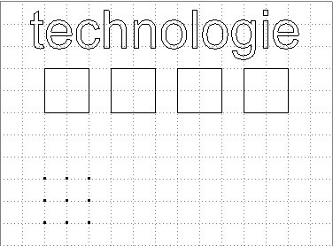
Contournage
Extérieur
avec cycle
De poche
Suivi de
contour

Contournage
intérieur
avec cycle
De poche
Perçage

- Que peut-on dire des 4 carrés?

…...................................................................................................................................................
- Dessiner dans le cadre ci-dessous ce qui se passe lors de la simulation de l'usinage

- Que peut-on dire des 4 carrés?

…..........................................................................................................................................

- Sur une machine à commande numérique, il y a 3 types d'usinage.
Le perçage, le fraisage et le gravage.
Relier les différents usinages en fonction des 3 types d'usinage, ainsi que les outils utilisés.

Usinages Type d'usinage Outils

Contournage intérieur ◙ ◙ Fraise
Perçage

Contournage extérieur ◙

Perçage ◙ ◙ Pointe à graver
Gravage

Suivi de contour ◙

Contournage intérieur ◙ ◙ Foret
avec cycle de poche
Fraisage

Contournage extérieur ◙ ◙ Pointe javelot
avec cycle de poche

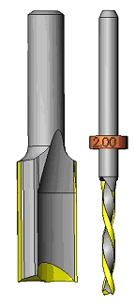
- Compléter le tableau en fonction des usinages, avec les différents outils disponibles (ceux que vous avez vu) sur la machine.
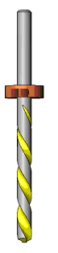  Perçage | Gravage | Fraisage
Foret diamètre Ø1 | 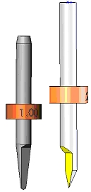

- Dessine ce que fait la fraise lors des usinages suivants en donnant sa trajectoire avec des pointillés.

Fraisage contournage intérieur Fraisage contournage extérieur

Fraisage contournage intérieur Fraisage suivi de contour
avec cycle de poche

conclusion :
Pour un même objet, si j'utilise un type d'usinage différents, je n'obtiendrai pas le même résultat.

